**Como o tópico Conceito de Legislação de Trânsito costuma ser cobrado na prova do DETRAN?**

**As normas de trânsito no Brasil são regidas por que código?**

As regras de trânsito no Brasil são regidas pelo **Código de Trânsito Brasileiro (CTB)**.

**Qual é a definição de trânsito?**

O CTB (Código de Trânsito Brasileiro) considera que o trânsito é:

*A utilização das vias por****pessoas, veículos e animais****, isolados ou em grupos, conduzidos ou não, para fins de circulação, parada, estacionamento e operação de carga ou descarga.*

**Quem utiliza o trânsito?**

O trânsito é utilizado por:



**Pessoas**

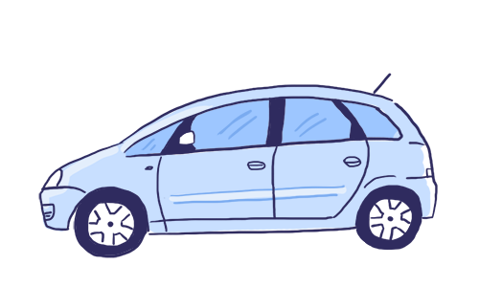

**Veículos**



**Animais**

* Podem estar **isolados ou em grupos**.
* Podem ser **conduzidos ou não**.

**O trânsito é utilizado para que tipos de finalidade?**

O trânsito é utilizado para **4 tipos** **de finalidade**:



**Circulação**



**Parada**



**Estacionamento**



**Operação de carga ou descarga**

**O trânsito é direito e dever de quem?**

* O trânsito é um **direito** de todos.
* O trânsito é **dever** dos órgãos e entidades componentes do Sistema Nacional de Trânsito.

**Os órgãos e entidades do Sistema Nacional de Trânsito são responsáveis pelo quê?**

Os órgãos e entidades que compõem o [Sistema Nacional de Trânsito](https://www.aprovadetran.com.br/processo-de-habilitacao/sistema-nacional-de-transito) respondem objetivamente por:

***Danos causados aos cidadãos****em virtude de ação, omissão ou erro na execução e manutenção de programas, projetos e serviços que garantam o exercício do direito do trânsito seguro.*

**Quais são as prioridades do Sistema Nacional de Trânsito?**

A prioridade do Sistema Nacional de Trânsito é a **defesa da vida**, nela incluída a preservação da saúde e do meio-ambiente.

**Conceito de Legislação de Trânsito: o que diz o Código de Trânsito Brasileiro**

***Art. 1º****O trânsito de qualquer natureza nas vias terrestres do território nacional, abertas à circulação, rege-se por este Código.*

*§ 1º Considera-se trânsito a utilização das vias por pessoas, veículos e animais, isolados ou em grupos, conduzidos ou não, para fins de circulação, parada, estacionamento e operação de carga ou descarga.*

*§ 2º O trânsito, em condições seguras, é um direito de todos e dever dos órgãos e entidades componentes do Sistema Nacional de Trânsito, a estes cabendo, no âmbito das respectivas competências, adotar as medidas destinadas a assegurar esse direito.*

*§ 3º Os órgãos e entidades componentes do Sistema Nacional de Trânsito respondem, no âmbito das respectivas competências, objetivamente, por danos causados aos cidadãos em virtude de ação, omissão ou erro na execução e manutenção de programas, projetos e serviços que garantam o exercício do direito do trânsito seguro.*

*§ 4º (VETADO)*

*§ 5º Os órgãos e entidades de trânsito pertencentes ao Sistema Nacional de Trânsito darão prioridade em suas ações à defesa da vida, nela incluída a preservação da saúde e do meio-ambiente.*

**Como o tópico Sistema Nacional de Trânsito costuma ser cobrado na prova do DETRAN?**

**O Sistema Nacional de Trânsito tem por finalidade o exercício de que atividades?**

O Sistema Nacional de Trânsito **tem por** **finalidade** o exercício das seguintes atividades:

* Planejamento
* Administração
* Normatização
* Pesquisa
* Registro
* Licenciamento de veículos
* Formação
* Habilitação
* Reciclagem de condutores
* Educação
* Engenharia
* Operação do sistema viário
* Policiamento
* Fiscalização
* Julgamento de infrações e de recursos
* Aplicação de penalidades

**Quais são os três objetivos básicos do Sistema Nacional de Trânsito?**

Os 3 objetivos básicos do Sistema Nacional de Trânsito são:

1. Estabelecer**diretrizes da Política Nacional de Trânsito**, com vistas à segurança, à fluidez, ao conforto, à defesa ambiental e à educação para o trânsito, e fiscalizar seu cumprimento.
2. Fixar, mediante normas e procedimentos, a **padronização de critérios técnicos**, **financeiros e administrativos** para a execução das atividades de trânsito.
3. Estabelecer a **sistemática de fluxos permanentes de informações** entre os seus diversos órgãos e entidades, a fim de facilitar o processo decisório e a integração do Sistema.

**Quais são os órgãos que compõem o Sistema Nacional de Trânsito?**

O Sistema Nacional de Trânsito é composto pelos seguintes órgãos:

* **CONTRAN**: Conselho Nacional de Trânsito
* **CETRAN**: Conselho Estadual de Trânsito
* **CONTRANDIFE**: Conselho de Trânsito do Distrito Federal
* Órgãos e entidades executivos de trânsito da União, dos Estados, do Distrito Federal e dos Municípios (**DENATRAN, DETRAN**)
* Órgãos e entidades executivos rodoviários da União, dos Estados, do Distrito Federal e dos Municípios (**DNIT, ANTT, DER**)
* **PRF**: Polícia Rodoviária Federal
* **PM**: Polícias Militares dos Estados e do Distrito Federal
* **JARI**: Juntas Administrativas de Recursos de Infrações

**Com relação à atuação e competências, como estão organizados os órgãos do Sistema Nacional de Trânsito?**

|  | **Federal** | **Estadual** | **Municipal** |
| --- | --- | --- | --- |
| **Normativos**  *Estabelecem as normas de trânsito* | **CONTRAN** | **CETRAN**  **CONTRANDIFE** | **Conselho Municipal**  *(o nome fica a critério do município)* |
| **Executivos**  *Fazem com que as regras estabelecidas sejam cumpridas* | **DENATRAN** | **DETRAN** | **Departamento Municipal**  *(o nome fica a critério do município)* |
| **Executivos rodoviários**  *Fazem com que as regras estabelecidas sejam cumpridas nas rodovias* | **DNIT/ANTT** | **DER** | **Prefeitura Municipal**  *(o nome fica a critério do município)* |
| **Fiscalizadores**  *Verificam se o cumprimento das regras está sendo feito dentro dos limites da lei* | **PRF** | **PM** | **Agente Municipal de Trânsito**  *(o nome fica a critério do município)* |
| **Recursais**  *Julgam os recursos interpostos por autuações e infrações de trânsito aplicadas aos condutores* | **JARI** | **JARI** | **JARI** |

*Os órgãos federais e estaduais****(indicados na 1ª e 2ª colunas desta tabela)****são os que têm maiores chances de cair na prova.*

Legenda:

* **CONTRAN**:Conselho Nacional de Trânsito
* **DENATRAN**:Departamento Nacional de Trânsito
* **DNIT**: Departamento Nacional de Infraestrutura e Transporte
* **ANTT**:Agência Nacional de Transportes Terrestres
* **PRF**:Polícia Rodoviária Federal
* **JARI**:Junta Administrativa de Recursos e Infrações
* **CETRAN**:Conselho Estadual de Trânsito
* **CONTRANDIFE**: Conselho de Trânsito do Distrito Federal
* **DETRAN**:Departamento de Trânsito (pode ser dos Estados ou do Distrito Federal)
* **DER**: Departamento de Estradas de Rodagem
* **PM**: Polícia Militar

Dica para não errar

É pouco provável cair na sua prova alguma questão sobre órgãos municipais. O motivo é o fato da municipalização do trânsito não ser obrigatória. Nesse caso, grande parte dos municípios não aderiu a este procedimento.

Por isso, **concentre seus estudos nos órgãos estaduais e federais**, que têm maiores chances de cair na sua prova. Para te ajudar na memorização dos nomes, veja este macete:

* Os órgãos normativos são **CONSELHOS**
* Os órgãos executivos são **DEPARTAMENTOS (exceto a ANTT)**
* Os órgãos fiscalizadores são **POLÍCIAS**

**Quais são as competências dos órgãos que compõem o Sistema Nacional de Trânsito?**

Apesar dos órgãos do Sistema Nacional de Trânsito possuírem muitas competências, destacamos na tabela abaixo **apenas as mais cobradas na prova do DETRAN**:

| **Órgão** | **Competências** |
| --- | --- |
| **CONTRAN** | * Estabelecer as normas. * Coordenar o Sistema Nacional de Trânsito. * Estabelecer as Câmaras Temáticas. |
| **CETRAN e CONTRANDIFE** | * Elaborar normas no âmbito das respectivas competências. * Responder a consultas relativas à aplicação da legislação e dos procedimentos normativos de trânsito. * Estimular e orientar a execução de campanhas educativas de trânsito. * Julgar os recursos interpostos contra decisões das JARI (Juntas Administrativas de Recursos e Infrações). |
| **DENATRAN** | * Registrar CNH (Carteira Nacional de Habilitação) no RENACH (Registro Nacional de Carteiras de Habilitação). * Registrar veículos no RENAVAM (Registro Nacional de Veículos Automotores). |
| **DETRAN** | * Formar os condutores. * Expedir a CNH (Carteira Nacional de Habilitação) e a LADV (Licença para Aprendizagem de Direção Veicular). |
| **PRF** | * Realizar o patrulhamento ostensivo, executando operações relacionadas com a segurança pública. * Implementar as medidas da Política Nacional de Segurança e Educação de Trânsito. * Coletar dados estatísticos e elaborar estudos sobre acidentes de trânsito e suas causas. * Assegurar a livre circulação nas rodovias federais. * Efetuar levantamento dos locais de acidentes de trânsito e dos serviços de atendimento, socorro e salvamento de vítimas. * Aplicar e arrecadar as multas impostas por infrações de trânsito. |
| **PM** | * Executar a fiscalização de trânsito como agente do órgão ou entidade executivos de trânsito ou executivos rodoviários, concomitantemente com os demais agentes credenciados. |
| **JARI** | * Julgar recursos de infrações. |

*Destacamos nesta tabela as principais competências de cada órgão, considerando as que são mais cobradas na prova do DETRAN. Se você quiser estudar todas as competências, leia a seguinte parte do CTB:*

***Seção II (Da Composição e da Competência do Sistema Nacional de Trânsito) do Capítulo II (Do Sistema Nacional de Trânsito)***

* ***Artigos 12 a 17***
* ***Artigos 19 a 24***

[*Código de Transito Brasileiro*](http://www.planalto.gov.br/ccivil_03/leis/L9503.htm)

Dicas para a prova teórica do DETRAN

O que são Câmaras Temáticas?

São grupos de especialistas que se reúnem para debater e discutir as questões relacionadas ao trânsito.

É muito comum perguntarem nas provas do DETRAN:

***Quem é o órgão responsável por estabelecer as Câmaras Temáticas?***

*Se essa questão cair na sua prova, você já sabe o que responder:****CONTRAN****.*

**Sistema Nacional de Trânsito: o que diz o Código de Trânsito Brasileiro**

***Art. 5º****O Sistema Nacional de Trânsito é o conjunto de órgãos e entidades da União, dos Estados, do Distrito Federal e dos Municípios que tem por finalidade o exercício das atividades de planejamento, administração, normatização, pesquisa, registro e licenciamento de veículos, formação, habilitação e reciclagem de condutores, educação, engenharia, operação do sistema viário, policiamento, fiscalização, julgamento de infrações e de recursos e aplicação de penalidades.*

***Art. 6º****São objetivos básicos do Sistema Nacional de Trânsito:*

*I - estabelecer diretrizes da Política Nacional de Trânsito, com vistas à segurança, à fluidez, ao conforto, à defesa ambiental e à educação para o trânsito, e fiscalizar seu cumprimento;*

*II - fixar, mediante normas e procedimentos, a padronização de critérios técnicos, financeiros e administrativos para a execução das atividades de trânsito;*

*III - estabelecer a sistemática de fluxos permanentes de informações entre os seus diversos órgãos e entidades, a fim de facilitar o processo decisório e a integração do Sistema.*

***Art. 7º****Compõem o Sistema Nacional de Trânsito os seguintes órgãos e entidades:*

*I - o Conselho Nacional de Trânsito - CONTRAN, coordenador do Sistema e órgão máximo normativo e consultivo;*

*II - os Conselhos Estaduais de Trânsito - CETRAN e o Conselho de Trânsito do Distrito Federal - CONTRANDIFE, órgãos normativos, consultivos e coordenadores;*

*III - os órgãos e entidades executivos de trânsito da União, dos Estados, do Distrito Federal e dos Municípios;*

*IV - os órgãos e entidades executivos rodoviários da União, dos Estados, do Distrito Federal e dos Municípios;*

*V - a Polícia Rodoviária Federal;*

*VI - as Polícias Militares dos Estados e do Distrito Federal; e*

*VII - as Juntas Administrativas de Recursos de Infrações - JARI.*

**Como o tópico Processo de Habilitação costuma ser cobrado na prova do DETRAN?**

**Quais são os pré-requisitos à habilitação?**

Para iniciar o processo de habilitação o candidato precisa preencher **4 pré-requisitos**:



**1. Ser penalmente imputável**

*Alguém que responda pelos seus atos perante a lei.*



**2. Saber ler e escrever**

*Não depende de grau de escolaridade, basta ser alfabetizado.*



**3. Possuir documento de identidade**

*Pode ser qualquer documento de identificação emitido por órgão público que tenha fé pública (RG, carteira de trabalho, passaporte, etc.).*



**4. Possuir Cadastro de Pessoa Física (CPF)**

*Informar o número do CPF já é suficiente, não é necessário fornecer o cartão.*

Dica para não errar

Ser penalmente imputável e ser maior de 18 anos são duas coisas diferentes.

Se na sua prova houver uma questão perguntando quais são os pré-requisitos ao candidato e houver uma alternativa dizendo "Ser maior de 18 anos", não marque como sendo verdadeira, **uma vez que ser maior de 18 anos não é pré-requisito**.

Uma pessoa não é penalmente imputável simplesmente por ser maior de 18 anos. O alienado mental, por exemplo, pode ter 20, 30 ou 40 anos de idade e mesmo assim não responde pelos seus atos perante a lei.

Outra dúvida muito comum é:

*"Se os meus pais autorizarem a minha emancipação (ou seja, eu tenho 16 anos de idade e já sou emancipado), posso me habilitar?"*

A resposta é: **Não.**

*A legislação diz que o candidato tem que ser****penalmente imputável****, e a maioridade que se adquire com a emancipação não é uma maioridade penal, mas uma maioridade civil.*

Nesse caso, mesmo sendo civilmente maior de idade, a pessoa não é penalmente maior de idade, e por este motivo não é penalmente imputável.

A legislação também é clara ao citar **2 casos em que não é permitido se habilitar**:

1. Quem estiver sob efeito de condenação penal por delito de trânsito.
2. Quem estiver sob efeito de suspensão ou proibição do uso da permissão para dirigir ou da habilitação para dirigir.

É também importante saber que há exigências específicaspara que o**portador de deficiência**e o**estrangeiro**possam se habilitar.

Veja no quadro abaixo o que diz a legislação em cada uma dessas situações:

| **Portador de deficiência** | **Estrangeiro** |
| --- | --- |
| * Devem ser preenchidos os 4 pré-requisitos básicos. * O veículo deve ser adaptado à deficiência. * Deve ser aprovado em exames por comissão avaliadora especializada. | * Deve estar regular no Brasil. * Deve passar pelos exames de aptidão física, mental e avaliação psicológica. |

Ao condutor estrangeiro é permitido dirigir com sua habilitação estrangeira, no Brasil, **por até 180 dias**, desde que amparado por Convenção Internacional.

**Quais são as etapas para obtenção da CNH - Carteira Nacional de Habilitação?**

Se você está prestes a iniciar o processo de habilitação, saiba que é possível começar:

* Pela PPD (Permissão para Dirigir) na **categoria A**.
* Pela PPD (Permissão para Dirigir) na **categoria B**.
* Pela PPD (Permissão para Dirigir) nas **categorias A e B**, simultaneamente.
* Pela ACC (Autorização Para Conduzir Ciclomotor).
* Pela PPD (Permissão para Dirigir) nas **categorias B e ACC** (Autorização Para Conduzir Ciclomotor), simultaneamente.

O processo de habilitação é dividido em**3 etapas**:

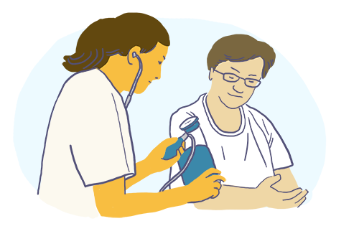

**1. Avaliação psicológica e exame físico e mental**



**2. Curso teórico e prova teórica**

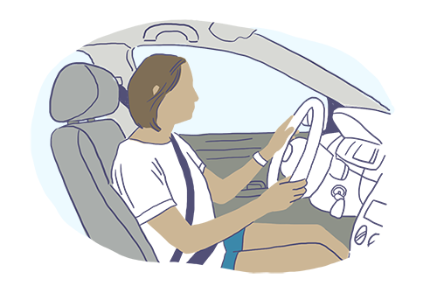

**3. Curso prático de direção e exame prático de direção**

O processo tem validade de 12 meses, contados da data de requerimento, ou seja, quando o candidato é inserido no RENACH (Registro Nacional de Carteira de Habilitação) e no BINCO (Base Índice Nacional de Condutores). Isso quer dizer que, após dar entrada no processo, **o candidato tem 12 meses para passar em todas as etapas**.

Veja a seguir como funciona cada uma das 3 etapas do processo de habilitação.

**Etapa 1: Avaliação psicológica e exame físico e mental**

Para essa etapa **não é necessário treinamento preparatório**. Se estiver registrado, o candidato pode ser diretamente encaminhado à clínica para passar pelos exames.

**Etapa 2: Curso teórico e prova teórica**

O curso teórico é composto de **5 matérias**. E cada uma delas tem uma carga horária a ser cumprida:

| **Disciplina** | **Horas / Aula** |
| --- | --- |
| Legislação de Trânsito  [**Legislação de Trânsito**](https://www.aprovadetran.com.br/processo-de-habilitacao/conceito-de-legislacao-de-transito) | **18 horas/aula** |
| Direção Defensiva  [**Direção Defensiva**](https://www.aprovadetran.com.br/direcao-defensiva/conceito-de-direcao-defensiva) | **16 horas/aula** |
| Primeiros Socorros  [**Primeiros Socorros**](https://www.aprovadetran.com.br/primeiros-socorros/conceito-de-primeiros-socorro) | **4 horas/aula** |
| [**Cidadania e Meio Ambiente**](https://www.aprovadetran.com.br/cidadania-e-meio-ambiente/conceito-de-cidadania-e-meio-ambiente) | **4 horas/aula** |
| Mecânica Básica  [**Mecânica Básica**](https://www.aprovadetran.com.br/mecanica-basica/conceito-de-mecanica-basica) | **3 horas/aula** |
| **Total** | **45 horas/aula** |

O candidato precisa cumprir **pelo menos 45 horas/aula** para estar apto a realizar a prova teórica.

*É obrigatório ir até o Centro de Formação de Condutores para participar das aulas, presencialmente, pois a frequência é comprovada através de identificação biométrica.*

Dica para não errar

Muita gente tem a seguinte dúvida:

*Quantas questões tem a prova do DETRAN? E a resposta é: Depende! Alguns estados do Brasil adotam o sistema de 30 questões, enquanto outros adotam o sistema de 40 questões. Em ambos os casos,****a porcentagem mínima para ser aprovado é 70%****.*

Neste caso:

* Se a prova do DETRAN do seu estado for de **30 questões**, você precisará **acertar 21** para ser aprovado.
* Se a prova do DETRAN do seu estado for de **40 questões**, você precisará **acertar 28** para ser aprovado.

**Etapa 3: Curso prático de direção e exame prático de direção**

A carga horário do curso prático de direção veicular varia de acordo com a categoria de CNH e com o tipo de processo (1ª habilitação ou adição).

Veja só:

| **Tipo de**  **Processo** | **Categoria**  **A** | **Categoria**  **B** | **Categorias**  **C, D ou E** |
| --- | --- | --- | --- |
| **1ª Habilitação** | **20h** | **20h** | Não é possível tirar as categorias C, D ou E na 1ª habilitação. Você precisa que passar pela categoria B e com o tempo adicionar C, D ou E. |
| **Adição** | **15h** | **20h** | **20h** |
| *Pelo menos 1 (uma) aula deve ser feita no período noturno (categorias A e B).* | | | |

Dica para não errar

O processo para tirar a ACC (Autorização Para Conduzir Ciclomotor) tem uma estrutura diferente:

* Avaliação médica, psicológica e psicotécnica.
* Curso teórico (20 horas/aula) e prova teórica.
* Curso prático de direção (10 horas/aula) e exame prático de direção.

Com relação aos veículos a serem usados no dia do exame prático de direção, também existem exigências a serem obedecidas:

| **Categoria do veículo a ser usado no dia do exame prático de direção** | **Exigências a serem obedecidas** |
| --- | --- |
| categoria ACC  **ACC** | **Ciclomotor**  *De até 50cm³* |
| categoria a  **A** | **Motocicleta**  *Acima de 120cm³* |
| categoria b  **B** | **Automóvel**  *De até 8 lugares* |
| categoria c  **C** | **Caminhão**  *Com peso bruto total (PBT) de, no mínimo, 6.000 kg* |
| categoria d  **D** | **Ônibus**  *De, no mínimo, 8 lugares* |
| categoria e  **E** | **Articulado**  *Com reboque de, no mínimo, 6.000 kg de peso bruto total (PBT)* |

Para adição ou mudança de[**categoria** **de habilitação**](https://www.aprovadetran.com.br/processo-de-habilitacao/categorias-de-habilitacao), o candidato deverá comprovar a presença biométrica mínima de:

* **15 horas/aula** de direção para categoria A
* **20 horas/aula** para as demais categorias (B, C, D e E)

*Se você for ao órgão de trânsito solicitar mudança ou adição de categoria, seu prontuário será avaliado.*

*A liberação só ocorrerá se não houver****nenhuma******infração grave, nenhuma infração gravíssima ou reincidência em infrações médias****.*

*Lembre-se: essa avaliação leva em consideração o último ano, pois o prontuário do condutor é "zerado" a cada 12 meses.*

**Quais são os prazos e procedimentos para o reexame (teórico ou prático)?**

O candidato poderá repetir o exame no qual tenha sido reprovado **após** **15 dias, sem a obrigatoriedade de treinamento complementar**. Este prazo vale tanto para o exame teórico quanto para o exame prático.

Dica para não errar

Existe uma pegadinha muito comum nas provas do DETRAN que tenta confundir o candidato sobre o prazo de reexame.

Então, não se esqueça:

*O candidato poderá repetir o exame no qual tenha sido reprovado****15 dias após****a divulgação do resultado.*

*A****solicitação de agendamento****do reexame pode ser feita a qualquer momento.*

*A****realização do exame****é que precisa acontecer pelo menos 15 dias após a última tentativa.*

**O que é a Licença para Aprendizagem de Direção Veicular - LADV?**

A LADV é um documento expedido pelo DETRAN ao candidato aprovado nas etapas 1 (avaliação psicológica e exame físico e mental) e 2 (curso teórico + prova teórica) do processo de habilitação.

Ela é o [documento obrigatório](https://www.aprovadetran.com.br/processo-de-habilitacao/documentos-de-porte-obrigatorio) que **autoriza o candidato a realizar as aulas práticas de direção veicular**.

Ainda que esteja utilizando um carro de autoescola e esteja acompanhado de um instrutor credenciado, o candidato precisa estar portando a LADV (Licença para Aprendizagem de Direção Veicular).

O candidato também precisa levar consigo,**além da LADV, o documento de identidade**. Isso é importante pois o agente fiscalizador precisará comparar os dados da LADV com os dados da identidade, para assegurar que o candidato é o portador legítimo do documento.

Dica para não errar

A Resolução 168 do CONTRAN diz que:

*O candidato que for encontrado conduzindo em desacordo com o disposto nesta Resolução terá a LADV suspensa****pelo prazo de 6 meses****.*

Guarde este prazo de suspensão com carinho, pois ele costuma cair com frequência nas provas do DETRAN.

É muito comum a questão tentar confundir o candidato citando termos parecidos com "suspensão".

Um exemplo:

***O candidato que for encontrado conduzindo veículo em desacordo com o disposto na Resolução 168 do CONTRAN terá a LADV:***

* ***Suspensa por 6 meses (CORRETA)***
* *Recolhida por 6 meses (ERRADA)*
* *Apreendida por 6 meses (ERRADA)*
* *Retida por 6 meses (ERRADA)*

O correto é "suspensa", ok?

**Quando deve ser feita a troca da PPD (Permissão Para Dirigir) pela CNH definitiva?**

Ao candidato aprovado no exame de direção será concedida PPD (Permissão Para Dirigir) ou ACC (Autorização Para Conduzir Ciclomotor), **ambas provisórias e com validade de 12 meses**. Somente após os 12 meses o candidato poderá solicitar a habilitação definitiva.

Neste caso:

* Quem estiver com a PPD poderá solicitar a CNH definitiva.
* Quem estiver com a ACC poderá solicitar a ACC definitiva.

Para solicitar a habilitação definitiva, durante os 12 meses em que permaneceu com a PPD ou a ACC provisória o candidato não pode:

* Ter cometido **INFRAÇÃO GRAVE**
* Ter cometido **INFRAÇÃO GRAVÍSSIMA**
* Ser reincidente em **INFRAÇÕES MÉDIAS**

*Infrações leves não contam para fins de cassação da habilitação provisória.*

Dica para não errar

Algumas questões da prova do DETRAN tentam confundir o candidato dizendo que a habilitação provisória pode ser**cassada por pontuação**.

Tome cuidado, pois esta informação não é verdadeira.

Se o candidato tiver sua habilitação provisória cassada, terá que reiniciar o processo de habilitação do zero, ou seja, **passar novamente por todas as etapas**.

*O candidato que tiver sua habilitação provisória cassada não precisa esperar nenhum prazo para reiniciar o processo.*

**Quais são os prazos e procedimentos para renovação da CNH?**

A renovação da carteira nacional de habilitação consiste em ser aprovado novamente nos exames médico e psicológico, observados os prazos abaixo.

* **De 5 em 5 anos**: Para quem tem até 65 anos.
* **De 3 em 3 anos**: Para quem tem mais de 65 anos.
* **A critério do médico avaliador**: Os prazos podem ser reduzidos em virtude de alguma peculiaridade.

*Preste muita atenção nesses prazos de renovação, pois eles caem em quase todas as provas do DETRAN.*

No caso das**categoria C, D ou E, para renovação exige-se o exame toxicológico**. A finalidade deste exame é verificar se o condutor consome álcool excessivamente ou é usuário de drogas.

Dica para não errar

Trocar a habilitação provisória pela definitiva não zera o prazo para renovação.

**Processo de Habilitação: o que diz o Código de Trânsito Brasileiro**

***Art. 140.****A habilitação para conduzir veículo automotor e elétrico será apurada por meio de exames que deverão ser realizados junto ao órgão ou entidade executivos do Estado ou do Distrito Federal, do domicílio ou residência do candidato, ou na sede estadual ou distrital do próprio órgão, devendo o condutor preencher os seguintes requisitos:*

*I - ser penalmente imputável;*

*II - saber ler e escrever;*

*III - possuir Carteira de Identidade ou equivalente.*

*Parágrafo único. As informações do candidato à habilitação serão cadastradas no RENACH.*

***Art. 147.****O candidato à habilitação deverá submeter-se a exames realizados pelo órgão executivo de trânsito, na seguinte ordem:*

*I - de aptidão física e mental;*

*II - (VETADO)*

*III - escrito, sobre legislação de trânsito;*

*IV - de noções de primeiros socorros, conforme regulamentação do CONTRAN;*

*V - de direção veicular, realizado na via pública, em veículo da categoria para a qual estiver habilitando-se.*

***Art. 148-A.****Os condutores das categorias C, D e E deverão submeter-se a exames toxicológicos para a habilitação e renovação da Carteira Nacional de Habilitação.*

***Art. 151.****No caso de reprovação no exame escrito sobre legislação de trânsito ou de direção veicular, o candidato só poderá repetir o exame depois de decorridos quinze dias da divulgação do resultado.*

**Como o tópico Categorias de Habilitação costuma ser cobrado na prova do DETRAN?**

**Quais são as categorias de habilitação?**

Ao iniciar o [processo de habilitação](https://www.aprovadetran.com.br/processo-de-habilitacao/processo-de-habilitacao), o candidato pode se habilitar em**5 categorias diferentes**:

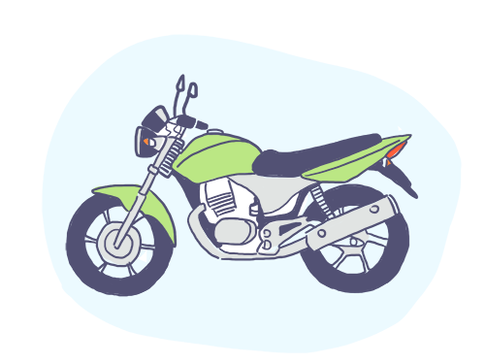

**A**

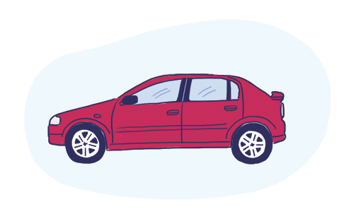

**B**

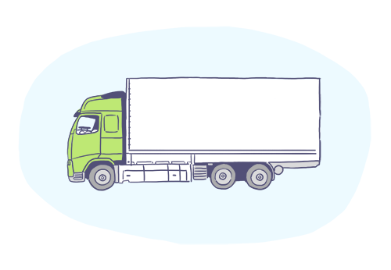

**C**

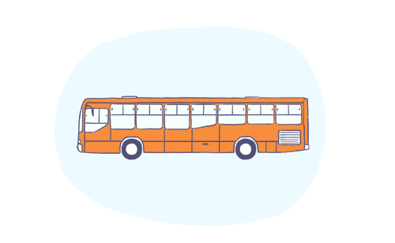

**D**

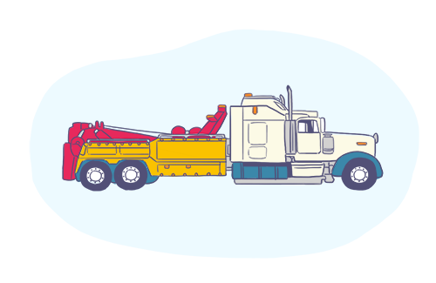

**E**

Como as diferenças entre cada uma das categorias são um assunto muito cobrado na prova do DETRAN, preste atenção nas **características dos veículos e nas exigências para se habilitar** em cada categoria de habilitação:

| **Categoria** | **Características do veículo** | **Exigências para se habilitar** |
| --- | --- | --- |
| **A** | Veículo motorizado de duas ou três rodas, com ou sem carro lateral. | * Preencher os 4 pré-requisitos básicos para habilitação. |
| **B** | Veículo motorizado, não abrangido pela categoria A, cujo peso bruto total não exceda a três mil e quinhentos quilogramas e cuja lotação não exceda a oito lugares, excluído o do motorista. | * Preencher os 4 pré-requisitos básicos para habilitação. |
| **C** | Veículo motorizado utilizado em transporte de carga, cujo peso bruto total exceda a três mil e quinhentos quilogramas. | * Estar habilitado há pelo menos 1 ano na categoria B. |
| **D** | Veículo motorizado utilizado no transporte de passageiros, cuja lotação exceda a oito lugares, excluído o do motorista. | * Idade mínima de 21 anos. * Estar habilitado há pelo menos 2 anos na categoria B ou há 1 ano na categoria C. |
| **E** | Combinação de veículos em que a unidade tratora se enquadre nas categorias B, C ou D e cuja unidade acoplada, reboque, semirreboque, trailer ou articulada tenha 6.000 kg (seis mil quilogramas) ou mais de peso bruto total, ou cuja lotação exceda a 8 (oito) lugares. | * Idade mínima de 21 anos. * Estar habilitado há pelo menos 1 ano nas categorias C ou D. |

Dica para não errar

A Autorização Para Conduzir Ciclomotor (ACC) **não é uma categoria de habilitação**.

A Resolução 168 do CONTRAN determina que os motoristas de veículos automotores de até 50 cilindradas (também conhecidos como “Cinquentinha”) não precisam da CNH, **mas sim da ACC**.

Para essa permissão são exigidos os mesmos pré-requisitos das categorias A e B:

* Ser penalmente imputável
* Saber ler e escrever
* Ter documento de identidade
* Ter CPF

**Quais são as diferenças entre ciclomotor, motoneta, motocicleta, triciclo e quadriciclo?**

Existe muita confusão quando o assunto é **diferenciar**:

* Ciclomotor
* Motoneta
* Motocicleta
* Triciclo
* Quadriciclo

Como esse é um assunto muito cobrado na prova do DETRAN, vale a pena tirar essa pedra do caminho de uma vez por todas:

|  |  |
| --- | --- |
| **Ciclomotor** | Ciclo motorizado de **2 ou 3 rodas**, cuja cilindrada não exceda a 50cm³ de diâmetro e velocidade máxima de 50 km/h (popular “cinquentinha”). |
| **Motoneta** | Veículo automotor de **2 rodas** conduzido por condutor em posição sentada. |
| **Motocicleta** | Veículo automotor de**2 rodas** conduzido por condutor em posição montada. |
| **Triciclo** | Veículo com estrutura mecânica similar às motocicletas, dotado de **3 rodas** dispostas simetricamente, com motor de propulsão com cilindrada superior a 50cm³, conduzido por condutor em posição montada ou sentada. |
| **Quadriciclo** | Veículo automotor com estrutura mecânica similar às motocicletas, possuindo eixo dianteiro e traseiro, dotado de **4 rodas**, com massa em ordem de marcha NÃO superior a 400kg (ou 550kg no caso do veículo destinado ao transporte de cargas) e potência máxima não superior a 15kW. |

**Quais são os tipos de veículo e os requisitos para habilitação em atividades remuneradas?**

Existem alguns veículos que são classificados como veículos em situações especiais, os quais são **utilizados para atividades remuneradas**.

São eles:

* Transporte coletivo
* Transporte escolar
* Operador de máquinas
* Transporte de carga perigosa
* Transporte de carga indivisível
* Veículos de emergência
* Motofretista/mototaxista

**Na** **prova do DETRAN**, não é raro caírem questões sobre:

* Os requisitos para conduzir estes veículos utilizados em atividades remuneradas.
* As característica destes veículos.

Pensando nisso, criamos a tabela abaixo para ajudar você a dominar este conteúdo com segurança.

| **Veículo** | **Requisitos para conduzir** |
| --- | --- |
| Transporte-coletivo  **Transporte coletivo** | * Habilitação nas categorias D ou E * 21 anos de idade * Curso de transporte coletivo de passageiros * Não estar sob efeito de suspensão ou cassação da CNH |
| Transporte-escolar  **Transporte escolar** | * Habilitação nas categorias D ou E * 21 anos de idade * Curso de transporte escolar * Não estar sob efeito de suspensão ou cassação da CNH |
| Operador-de-maquinas  **Operador de máquinas** | * Habilitação nas categorias C, D ou E * Não estar sob efeito de suspensão ou cassação da CNH     *Não é obrigatório habilitação para operar essas máquinas em canteiro de obras, uma vez que o Código de Trânsito Brasileiro****só têm aplicabilidade em via pública****.*  *O trator de roda e os equipamentos automotores destinados a executar trabalhos agrícolas poderão ser conduzidos em via pública****também por condutor habilitado na categoria B****.* |
| Transporte-de-carga-perigosa  **Transporte de carga perigosa** | * Habilitação nas categorias B, C, D ou E * 21 anos de idade * Curso de transporte de cargas perigosas * Não estar sob efeito de suspensão ou cassação da CNH     *Muita gente pensa que transporte de cargas perigosas é uma atividade exclusiva de veículos de grande porte, como carreta. Isso não é verdade, pois****veículos de categoria B também podem transportar cargas perigosas****.* |
| Transporte-de-carga-indivisivel  **Transporte de carga indivisível** | * Habilitação nas categorias C ou E * 21 anos de idade * Curso de transporte de cargas indivisíveis * Não estar sob efeito de suspensão ou cassação da CNH |
| Image aqui  **Veículos de emergência** | * Habilitação nas categorias A, B, C, D ou E * 21 anos de idade * Curso de veículos de emergência * Não estar sob efeito de suspensão ou cassação da CNH |
| Motofretista-mototaxista  **Motofretista/mototaxista** | * Habilitação na categoria A (há no mínimo 2 anos) * 21 anos de idade * Curso de motofrete/mototáxi * Não estar sob efeito de suspensão ou cassação da CNH |
|  |  |

**Categorias de Habilitação: o que diz o Código de Trânsito Brasileiro**

***Art. 143.****Os candidatos poderão habilitar-se nas categorias de A a E, obedecida a seguinte gradação:*

*I - Categoria A - condutor de veículo motorizado de duas ou três rodas, com ou sem carro lateral;*

*II - Categoria B - condutor de veículo motorizado, não abrangido pela categoria A, cujo peso bruto total não exceda a três mil e quinhentos quilogramas e cuja lotação não exceda a oito lugares, excluído o do motorista;*

*III - Categoria C - condutor de veículo motorizado utilizado em transporte de carga, cujo peso bruto total exceda a três mil e quinhentos quilogramas;*

*IV - Categoria D - condutor de veículo motorizado utilizado no transporte de passageiros, cuja lotação exceda a oito lugares, excluído o do motorista;*

*V - Categoria E - condutor de combinação de veículos em que a unidade tratora se enquadre nas categorias B, C ou D e cuja unidade acoplada, reboque, semirreboque, trailer ou articulada tenha 6.000 kg (seis mil quilogramas) ou mais de peso bruto total, ou cuja lotação exceda a 8 (oito) lugares.*

***Art. 144.****O trator de roda, o trator de esteira, o trator misto ou o equipamento automotor destinado à movimentação de cargas ou execução de trabalho agrícola, de terraplenagem, de construção ou de pavimentação só podem ser conduzidos na via pública por condutor habilitado nas categorias C, D ou E.*

***Art. 145.****Para habilitar-se nas categorias D e E ou para conduzir veículo de transporte coletivo de passageiros, de escolares, de emergência ou de produto perigoso, o candidato deverá preencher os seguintes requisitos:*

*I - ser maior de vinte e um anos;*

*II - estar habilitado:*

*a) no mínimo há dois anos na categoria B, ou no mínimo há um ano na categoria C, quando pretender habilitar-se na categoria D; e*

*b) no mínimo há um ano na categoria C, quando pretender habilitar-se na categoria E;*

*III - não ter cometido nenhuma infração grave ou gravíssima ou ser reincidente em infrações médias durante os últimos doze meses;*

*IV - ser aprovado em curso especializado e em curso de treinamento de prática veicular em situação de risco, nos termos da normatização do CONTRAN.*

**Como o tópico Classificação dos Veículos costuma ser cobrado na prova do DETRAN?**

**Como os veículos são classificados?**

Os veículos podem ser classificados quanto à:

* **Tração:**é a força que o veículo necessita para se movimentar.
* **Espécie:**são os tipos de veículos de acordo com os usos e carga.
* **Categoria:**indica a finalidade do veículo.

Na tabela abaixo, você encontra os tipos de veículo para cada uma das 3 formas de classificação:

| **Tração** | **Espécie** | **Categoria** |
| --- | --- | --- |
| * Automotor * Elétrico * Propulsão humana * De tração animal * Reboque * Semirreboque | * De passageiros * De carga * Misto * De competição * De tração * Especial * De coleção | * Oficial * Particular * De aluguel * De aprendizagem * De representação diplomática |
|  |  |  |

Dica para não errar

Camioneta e caminhonete são dois tipos de veículos diferentes:

* **Camioneta**carrega gente e carga no mesmo compartimento, simultaneamente.
* **Caminhonete** tem carroceria exclusiva para levar carga.

No que se refere àclassificação por espécie, a camioneta é considerada veículo **MISTO** e a caminhonete é veículo **DE CARGA**.

*De acordo com as funções e aplicações de cada tipo de veículo,****o CONTRAN (Conselho Nacional de Trânsito)****é o órgão responsável por estabelecer:*

* *As características dos veículos, suas especificações básicas e configuração.*
* *As condições essenciais para registro, licenciamento e circulação de veículos.*

**Quais são as dimensões máximas de um veículo?**

As dimensões máximas permitidas para um veículo, com ou sem carga, são:

| **Largura**  **(máxima)** | **Altura**  **(máxima)** | **Comprimento**  **(total)** | **Peso**  **(bruto total)** |
| --- | --- | --- | --- |
| 2,60m | 4,40m | * Simples: 14,00m      * Articulados: 18,60m      * Reboque: 19,80m      * Cegonha: 22,40m | * Por veículo ou combinação de veículo: 57t (t = toneladas).      * Por eixo isolado: 10t (t = toneladas) com tolerância de 7,5% por eixo. |

**Quais são os itens de identificação do veículo?**

O veículo deverá ser identificado:

* **Obrigatoriamente**: porcaracteres gravados no chassi ou monobloco(presentes na parte interna do veículo).
* **Externamente**: pelas placas dianteira e traseira.

Dica para não errar

As questões mais recorrentes sobre identificação de veículos repetem o próprio texto do Código de Trânsito Brasileiro (CTB).

* Se a pergunta envolver o termo "obrigatoriamente", a resposta correta será **chassi ou** **monobloco**.
* Se envolver o termo "externamente", assinale a opção com**placas dianteira e traseira**.

| **Modelo da Placa** | **Tipo de Veículo** |
| --- | --- |
| Placa fundo cinza, caracteres pretoPlaca fundo cinza, caracteres preto | **Particular** |
| Placa fundo vermelho, caracteres branco  Placa fundo vermelho, caracteres branco | **Aluguel** |
| Placa fundo branco, caracteres vermelho  Placa fundo branco, caracteres vermelho | **Aprendizagem** |
| Placa fundo branco, caracteres preto  Placa fundo branco, caracteres preto | **Oficial** |
| Placa fundo verde, caracteres branco  Placa fundo verde, caracteres branco | **Experiência** |
| Placa fundo azul, caracteres branco  Placa fundo azul, caracteres branco | **Diplomático** |
| Placa fundo preto, caracteres dourado  Placa fundo preto, caracteres dourado | **Autoridade** |
| Placa fundo preto, caracteres cinza  Placa fundo preto, caracteres cinza | **Colecionador** |

**Classificação dos Veículos: o que diz o Código de Trânsito Brasileiro**

**CAPÍTULO IX**

**DOS VEÍCULOS**

**Seção I**

**Disposições Gerais**

**Art. 96.***Os veículos classificam-se em:*

*I - quanto à tração:*

*a) automotor;*

*b) elétrico;*

*c) de propulsão humana;*

*d) de tração animal;*

*e) reboque ou semi-reboque;*

*II - quanto à espécie:*

*a) de passageiros:*

*1 - bicicleta;*

*2 - ciclomotor;*

*3 - motoneta;*

*4 - motocicleta;*

*5 - triciclo;*

*6 - quadriciclo;*

*7 - automóvel;*

*8 - microônibus;*

*9 - ônibus;*

*10 - bonde;*

*11 - reboque ou semi-reboque;*

*12 - charrete;*

*b) de carga:*

*1 - motoneta;*

*2 - motocicleta;*

*3 - triciclo;*

*4 - quadriciclo;*

*5 - caminhonete;*

*6 - caminhão;*

*7 - reboque ou semi-reboque;*

*8 - carroça;*

*9 - carro-de-mão;*

*c) misto:*

*1 - camioneta;*

*2 - utilitário;*

*3 - outros;*

*d) de competição;*

*e) de tração:*

*1 - caminhão-trator;*

*2 - trator de rodas;*

*3 - trator de esteiras;*

*4 - trator misto;*

*f) especial;*

*g) de coleção;*

*III - quanto à categoria:*

*a) oficial;*

*b) de representação diplomática, de repartições consulares de carreira ou organismos internacionais acreditados junto ao Governo brasileiro;*

*c) particular;*

*d) de aluguel;*

*e) de aprendizagem.*

**Art. 97.***As características dos veículos, suas especificações básicas, configuração e condições essenciais para registro, licenciamento e circulação serão estabelecidas pelo CONTRAN, em função de suas aplicações.*

**Seção III**

**Da Identificação do Veículo**

**Art. 114.***O veículo será identificado obrigatoriamente por caracteres gravados no chassi ou no monobloco, reproduzidos em outras partes, conforme dispuser o CONTRAN.*

**Art. 115.***O veículo será identificado externamente por meio de placas dianteira e traseira, sendo esta lacrada em sua estrutura, obedecidas as especificações e modelos estabelecidos pelo CONTRAN.*

**Como o tópico Equipamentos Obrigatórios dos Veículos costuma ser cobrado na prova do DETRAN?**

**Quais são os equipamentos de uso obrigatório para veículos?**

A lista de equipamentos obrigatórios estabelecida pelo CONTRAN é extensa e varia conforme o tipo de veículo.

Porém, a grande maioria deles você já deve conhecer, por estarem presentes nos veículos automotores em circulação.

Dica para não errar

Não perca tempo memorizando todos os equipamentos obrigatórios.

Foque naqueles itens com nomes mais difíceis e que não são usuais.

Veja quais são eles:

* **Catadióptricos**são retrorrefletores traseiros de cor vermelha que brilham à noite com a incidência da luz de faróis e lanternas.
* **Tacógrafo** registra velocidade, distância percorrida e tempo de trabalho. Obrigatório para: escolares, transporte coletivo de passageiros com mais de 10 lugares e transporte de carga com mais de 19t (t = toneladas).
* **Cinto de segurança para árvore de transmissão** para garantir que fique presa a peça que conecta a caixa de marcha ao eixo traseiro, em veículos de médio e grande porte.
* **Retrovisor esquerdo, catadióptrico e campainha** (ou dispositivo sonoro) são os 3 itens obrigatórios para bicicletas.
* **Chave de fenda** para remoção de calotas em trocas de pneus.
* **Extintor de incêndio** é facultativo para automóveis, utilitários, camionetas e caminhonetes, e obrigatório para os demais automotores.
* ***Air bag* e freios ABS**são obrigatórios para automóveis fabricados a partir de janeiro de 2014.

Na tabela a seguir você encontra a relação completa dos equipamentos obrigatórios, conforme as características do veículo:

**Para veículos automotores e ônibus elétrico**

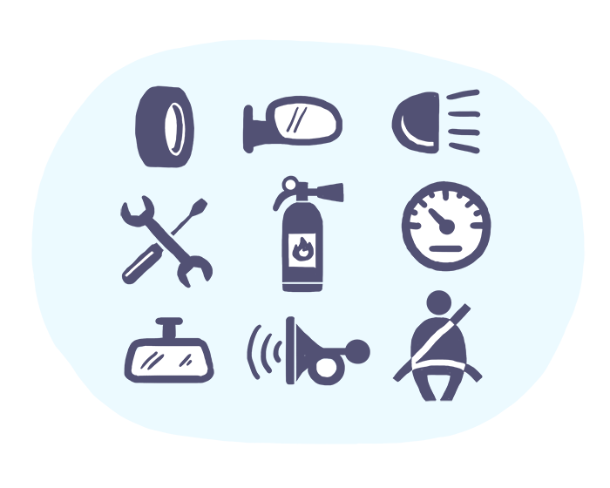

* Parachoques dianteiro e traseiro.
* Limpador e lavador de parabrisa.
* Espelhos retrovisores interno e externos.
* Pala interna de proteção contra o sol (para-sol).
* Velocímetro.
* Buzina.
* Silenciador de ruídos de motor à combustão.
* Faróis principais dianteiros, de cor branca ou amarela.
* Luzes de posição dianteira (faroletes), de cor branca ou amarela.
* Lanternas de posição traseiras, de cor vermelha.
* Lanterna de freio, de cor vermelha.
* Dispositivo independente de sinalização luminosa de emergência (pisca-alerta).
* Lanternas indicadoras de direção (luz de seta): dianteiras de cor âmbar, traseiras de cor âmbar ou vermelha.
* Lanterna de marcha ré, de cor branca.
* Pneus com condições mínimas de segurança.
* Cinto de segurança para todos os ocupantes.
* Encosto de cabeça.
* Roda sobressalente (estepe), com aro e pneu.
* Macaco, compatível com peso e carga.
* Chave de roda.
* Chave de fenda.
* Triângulo de segurança.
* Catadióptricos (retrorrefletores) traseiros, de cor vermelha.
* Lanterna de iluminação da placa traseira, de cor branca.
* Extintor de incêndio (facultativo para automóveis, utilitários, camionetas e caminhonetes).
* *Air bag* e freios ABS (para automóveis fabricados a partir de janeiro de 2014). Exigidos apenas para veículos de transporte coletivo e de carga: cinto de segurança para árvore de transmissão e tacógrafo (obrigatório também para escolares.

**Para reboques e semirreboques**

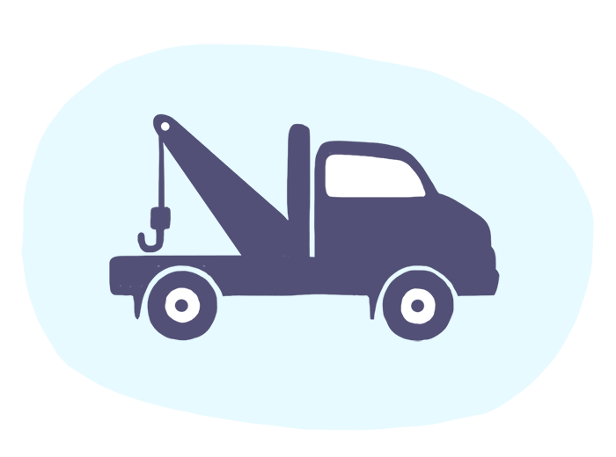

* Protetor de rodas traseiras.
* Lanternas de posição traseiras, de cor vermelha.
* Lanterna de freio, de cor vermelha.
* Pneus com condições mínimas de segurança.
* Iluminação de placa traseira.
* Lanternas delimitadoras e lanternas laterais (quando suas dimensões exigirem).
* Freios de estacionamento e de serviço, com comando independente (para veículos com capacidade superior a 750 kg e fabricados a partir de 1997).

**Para motocicletas, motonetas e triciclos**



* Espelhos retrovisores de ambos os lados.
* Farol dianteiro, de cor branca ou amarela.
* Lanterna na parte traseira, de cor vermelha.
* Lanterna de freio, de cor vermelha.
* Iluminação de placa traseira.
* Indicadores luminosos de mudança de direção (setas), dianteiro e traseiro.
* Velocímetro.
* Buzina.
* Pneus com condições mínimas de segurança.
* Dispositivo de controle de ruído do motor.

**Para veículos de propulsão humana ou tração animal**

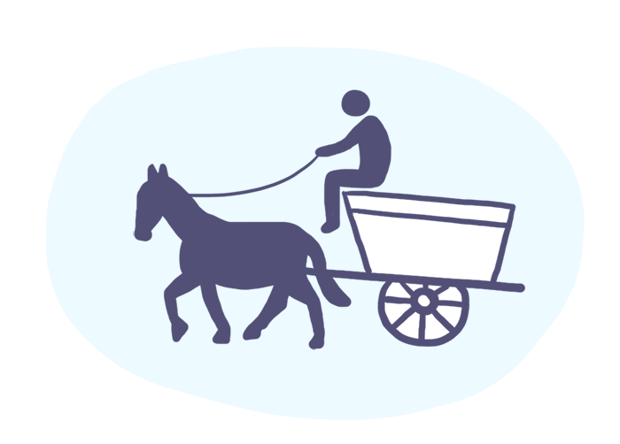

* Freios.
* Luz branca ou amarela dianteira e luz vermelha traseira ou catadióptricos (retrorrefletores) das mesmas cores.

**Para bicicletas**

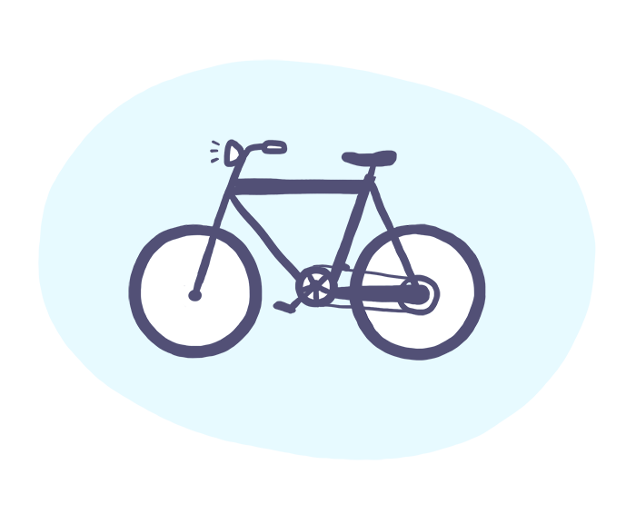

* Campainha.
* Catadióptricos para sinalização noturna, dianteira, traseira, lateral e nos pedais.
* Espelho retrovisor do lado esquerdo.

Dicas para a prova teórica do DETRAN

A Resolução nº 14 de 1998 do CONTRAN é a principal norma que dispõe sobre os equipamentos obrigatórios para os veículos em circulação. Recomendamos a leitura desta resolução, **principalmente os artigos 1º e 2º.**

**Equipamentos Obrigatórios dos Veículos: o que diz o Código de Trânsito Brasileiro**

***Art. 103.****O veículo só poderá transitar pela via quando atendidos os requisitos e condições de segurança estabelecidos neste Código e em normas do CONTRAN.*

***Art. 105.****São equipamentos obrigatórios dos veículos, entre outros a serem estabelecidos pelo CONTRAN:*

*I - cinto de segurança, conforme regulamentação específica do CONTRAN, com exceção dos veículos destinados ao transporte de passageiros em percursos em que seja permitido viajar em pé;*

*II - para os veículos de transporte e de condução escolar, os de transporte de passageiros com mais de dez lugares e os de carga com peso bruto total superior a quatro mil, quinhentos e trinta e seis quilogramas, equipamento registrador instantâneo inalterável de velocidade e tempo;*

*III - encosto de cabeça, para todos os tipos de veículos automotores, segundo normas estabelecidas pelo CONTRAN;*

*IV - (VETADO)*

*V - dispositivo destinado ao controle de emissão de gases poluentes e de ruído, segundo normas estabelecidas pelo CONTRAN.*

*VI - para as bicicletas, a campainha, sinalização noturna dianteira, traseira, lateral e nos pedais, e espelho retrovisor do lado esquerdo.*

*VII - equipamento suplementar de retenção - air bag frontal para o condutor e o passageiro do banco dianteiro.*

## Como o tópico Registro e Licenciamento dos Veículos costuma ser cobrado na prova do DETRAN?

### O que é o Certificado de Registro do Veículo (CRV)?

Todo veículo automotor, elétrico ou articulado, reboque ou semi-reboque deve ser registrado e licenciado no DETRAN do estado ou do distrito federal, **no município onde reside o proprietário.**

O Certificado de Registro do Veículo (CRV) é o recibo de propriedade do veículo e **deverá ser alterado**quando:

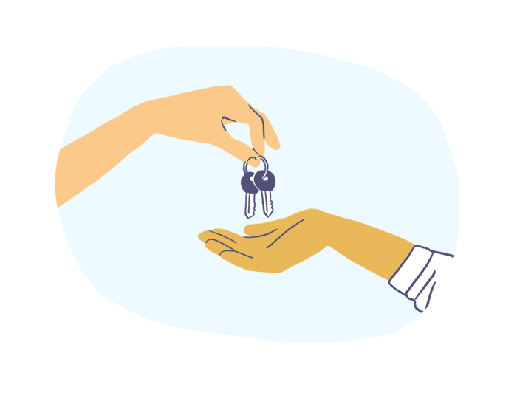

**Houver transferência de propriedade**



**O proprietário do veículo mudar de município de domicílio ou residência**

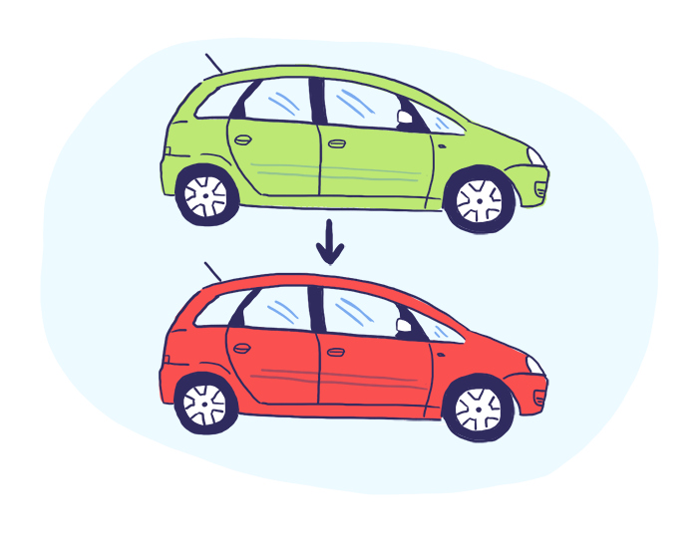

**For alterada qualquer característica do veículo**

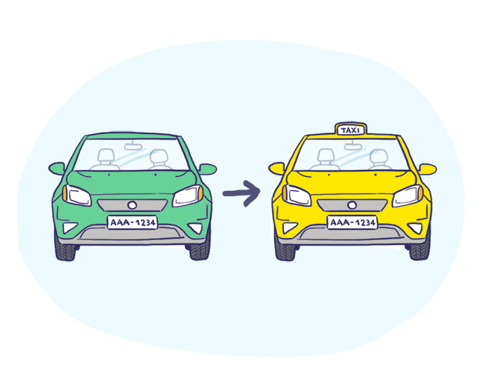

**Houver mudança na categoria**

### Como deve ser feita a comunicação de venda de um veículo usado?

No caso de venda de veículo usado, o antigo e o novo proprietário possuem obrigações específicas:

| **Comprador/novo proprietário** | **Vendedor/antigo proprietário** |
| --- | --- |
| Quando receber o documento de transferência de propriedade, tem o**prazo de 30 dias**, contados da data de assinatura, para transferir o veículo para seu nome, sob pena de multa grave. | Também tem o**prazo de 30 dias**para comunicar a venda ao DETRAN de seu estado, encaminhando a cópia autenticada do documento de transferência, sob pena de responder solidariamente com o comprador por acidentes envolvendo o veículo. |

## Registro e Licenciamento dos Veículos: o que diz o Código de Trânsito Brasileiro

***CAPÍTULO XI***

***DO REGISTRO DE VEÍCULOS***

***Art. 120****. Todo veículo automotor, elétrico, articulado, reboque ou semi-reboque, deve ser registrado perante o órgão executivo de trânsito do Estado ou do Distrito Federal, no Município de domicílio ou residência de seu proprietário, na forma da lei.*

***Art. 121.****Registrado o veículo, expedir-se-á o Certificado de Registro de Veículo - CRV de acordo com os modelos e especificações estabelecidos pelo CONTRAN, contendo as características e condições de invulnerabilidade à falsificação e à adulteração.*

***Art. 123****. Será obrigatória a expedição de novo Certificado de Registro de Veículo quando:*

*I - for transferida a propriedade;*

*II - o proprietário mudar o Município de domicílio ou residência;*

*III - for alterada qualquer característica do veículo;*

*IV - houver mudança de categoria.*

***CAPÍTULO XII***

***DO LICENCIAMENTO***

***Art. 130****. Todo veículo automotor, elétrico, articulado, reboque ou semi-reboque, para transitar na via, deverá ser licenciado anualmente pelo órgão executivo de trânsito do Estado, ou do Distrito Federal, onde estiver registrado o veículo.*

***Art. 134****. No caso de transferência de propriedade, o proprietário antigo deverá encaminhar ao órgão executivo de trânsito do Estado dentro de um prazo de trinta dias, cópia autenticada do comprovante de transferência de propriedade, devidamente assinado e datado, sob pena de ter que se responsabilizar solidariamente pelas penalidades impostas e suas reincidências até a data da comunicação.*

**Como o tópico Documentos de Porte Obrigatório costuma ser cobrado na prova do DETRAN?**

**Quais são os documentos de porte obrigatório?**

O condutor de um veículo deve portar sempre os originais dos seguintes documentos:

1. **Habilitação**: documento original dentro do prazo de validade, que pode ser a PPD (Permissão Para Dirigir), ACC (Autorização Para Conduzir Ciclomotor) ou CNH (Carteira Nacional de Habilitação).
2. **Licenciamento Anual**: CRLV (Certificado de Registro e Licenciamento do Veículo) original e atualizado, com dados do proprietário, características e registro do veículo.

*É infração gravíssima conduzir veículo com habilitação****vencida por mais de 30 dias****.*

**Qual é o documento de licenciamento anual do veículo?**

O **Certificado de Registro e Licenciamento de Veículo (CRLV)** - também denominado Certificado de Licenciamento Anual (CLA) -  é o documento que comprova o licenciamento anual do veículo, devendo ser renovado a cada ano.

A emissão do CRLV é liberada após o pagamento dos impostos e obrigações anuais que incidem sobre a propriedade do veículo. São eles:

* Imposto Sobre a Propriedade de Veículos Automotores (IPVA)
* Seguro obrigatório (DPVAT)
* Taxa de licenciamento anual
* Quitação de multas que estiverem em aberto

O CRLV é o **único documento do veículo de** **porte obrigatório** e deverá conter os dados do proprietário, características do veículo e registro, devendo ser apresentado ao agente fiscalizador sempre que solicitado.

Dica para não errar

Na hora da prova, para não confundir as siglas CRV e CRLV, lembre-se de **que a letra** **“L” é de LICENCIAMENTO**.

*O condutor deve sempre portar o documento original, pois a legislação não prevê a possibilidade de apresentar****a******cópia simples ou autenticada do CRLV****como forma de substituir o original.*

**O que é e quem tem direito ao seguro DPVAT?**

O **DPVAT (Danos Pessoais Causados por Veículo Automotores de Via Terrestre)** é o seguro para vítimas de trânsito, cobrindo indenizações individuaispara casos de acidentes envolvendo:

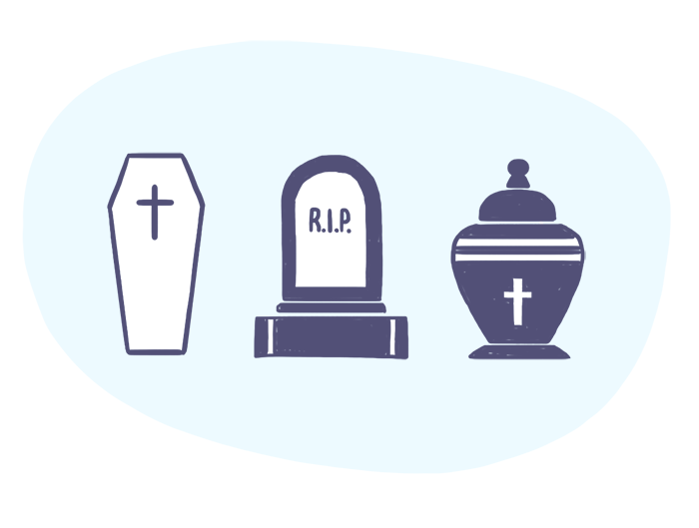

**Morte,** para os familiares e beneficiários da vítima

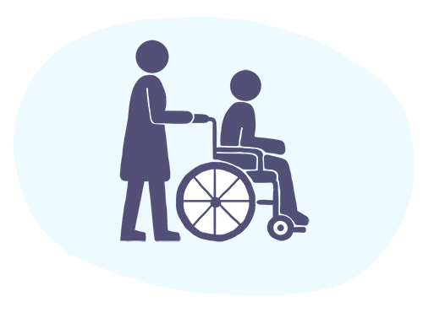

**Invalidez permanente,**para a vítima



**Reembolso de Despesas** de Assistência Médica e Suplementares

 A contribuição do DPVAT é obrigatória para veículos de qualquer [categoria de habilitação](https://www.aprovadetran.com.br/processo-de-habilitacao/categorias-de-habilitacao) e cobrada por ano, juntamente com o licenciamento anual.

Dica para não errar

Lembre-se que a sigla **DPVAT** indica que terão direito a receber o seguro vítimas envolvendo estes 3 fatores:

* **D**anos**P**essoais.
* **V**eículos **A**utomotores.
* Vias **T**errestres.

O seguro**não cobre** indenizações para:

* Danos materiais e morais.
* Vítimas de acidentes envolvendo veículos não automotores (bicicletas).
* Vítimas de acidentes ocorridos em vias não terrestres (aeronaves, barco, etc.).

**Documentos de Porte Obrigatório: o que diz o Código de Trânsito Brasileiro**

***Art. 133****. É obrigatório o porte do Certificado de Licenciamento Anual.*

*Parágrafo único. O porte será dispensado quando, no momento da fiscalização, for possível ter acesso ao devido sistema informatizado para verificar se o veículo está licenciado.*